
Einladung zum Sommerfest
am 22.6.2024
von 12:00-17:00
am Sportplatz im Währinger Park

Liebe Eltern!

Ich freue mich, Sie zu unserem Sommerfest am 22.6. einladen zu dürfen. In enger Zusammenarbeit mit dem Elternverein gestalten wir ein buntes Fest für die ganze Familie um das Schuljahr ausklingen zu lassen. Unsere Lehrerinnen und Pädagog:innen sorgen für Spiele und spannende Stationen. Unser Elternverein wird sich um die Bewirtung kümmern- es wird auch gegrillt!
Um ausreichend Platz zu haben, mieten wir den Sportplatz im Währinger Park. Willkommen sind alle bestehenden, zukünftigen und ehemaligen Kinder, Eltern, Großeltern, Geschwister, ….

Bitte nehmen Sie für Ihre Kinder eine Trinkflasche mit und eine Picknickdecke zum Verweilen. Für das Betreten des Sportplatzes benötigen Sie flache Schuhe oder Sportschuhe.

Es gibt auch eine H_ _ _ _ _ _ _ !

Wir freuen uns auf eine schöne gemeinsame Zeit!
Mit lieben Grüßen!

Zur besseren Organisation brauchen wir die ungefähre Teilnehmer:innenzahl.

- --------------------------------- Bitte abtrennen! -----------------------------------------------

Mein Kind __________________________ der Klasse/Gruppe ______
kommt zum Sommerfest. Wir kommen voraussichtlich mit _____ Personen.
Sommerfest am 22.6.2024 von 12:00-17:00
am Sportplatz im Währinger Park

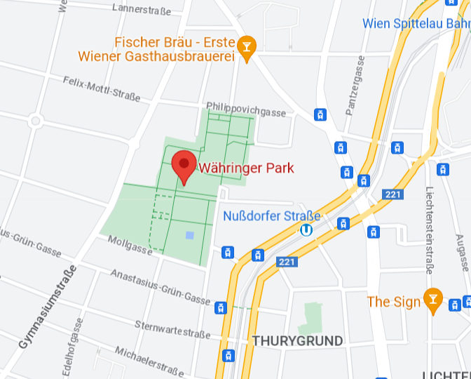

- Trinkflasche, Picknickdecke, Sportschuhe, Sonnenschutz, Kappe

Für die Anfahrt mit öffentlichen Verkehrsmittel empfehlen wir die U6 bis Nußdorferstraße. Der Zugang zum Sportplatz liegt in der Gymnasiumstraße.

